

Лист №

**6016**

ВЫСОКОТОЧНЫЙ

РАДИАЛЬНО-УПОРНЫЙ ШАРИКОПОДШИПНИК ДВОЙНОГО ДЕЙСТВИЯ

Описание изделия

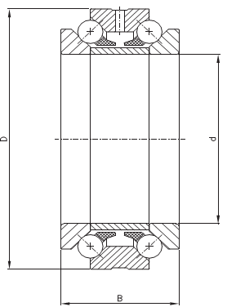

Подшипники данного типа состоят из верхней части, обладающей большей грузоподъемностью, и меньшей нижней части, прикрепленной к станку.

Обе составные части собраны вместе в единый узел.

Их характерной особенностью является уменьшенная высота, поэтому они рекомендуются для использования при комбинированных нагрузках, когда радиальная и осевая нагрузка действуют одновременно. Может также выдерживать (передавать)опрокидывающий момент; всего один подшипник, таким образом, необходим для поддержания вращающихся и неподвижных частей станка.

Каждую часть подшипника можно собрать отдельно, что делает сборку, техобслуживание и инспектирование быстрее и проще.

**Некоторые сферы применения:**

* станки

**Варианты конструкции:**

* **по чертежам заказчика**

|  |  |  |  |
| --- | --- | --- | --- |
| Размеры изделия | мм | мм | мм |
|  | d | D | B |
| Мин. значение | 30 | 55 | 32 |
| Макс. значение | 310 | 600 | 236 |

Основные характеристики

Материалы

Шайбы вала

Сталь UNI 100Cr6 или ее эквивалент, закаленная и отпущенная

поверхностная твердость 60 ±2 HRC

Шайбы корпуса:

Сталь UNI 100Cr6 или ее эквивалент, закаленная и отпущенная

поверхностная твердость 60 ±2 HRC

Сепараторы:

усиленные феноловой смолой или обработанной сталью в соответствии с требуемым применением

Тела качения:

Сталь UNI 100Cr6 или ее эквивалент, закаленная и отпущенная

поверхностная твердость 62 ± 2 HRC

**Размеры:**

Для получения информации свяжитесь с техническим отделом TTS

**Точность размеров:**

Для получения информации свяжитесь с техническим отделом TTS

**Точность перемещения:**

Для получения информации свяжитесь с техническим отделом TTS

Осевой зазор:

Для получения информации свяжитесь с техническим отделом TTS

**Номинальная нагрузка:**

В соответствии со стандартами UNIISO 76:1995 и UNIISO281:1995

***www.tts-europe.com Тел.+390523579495 Факс+390523570416 ИНН:02186570186***

